Муниципальное бюджетное образовательное учреждение
«Начальная школа - детский сад № 71»

Мастер – класс для педагогов:
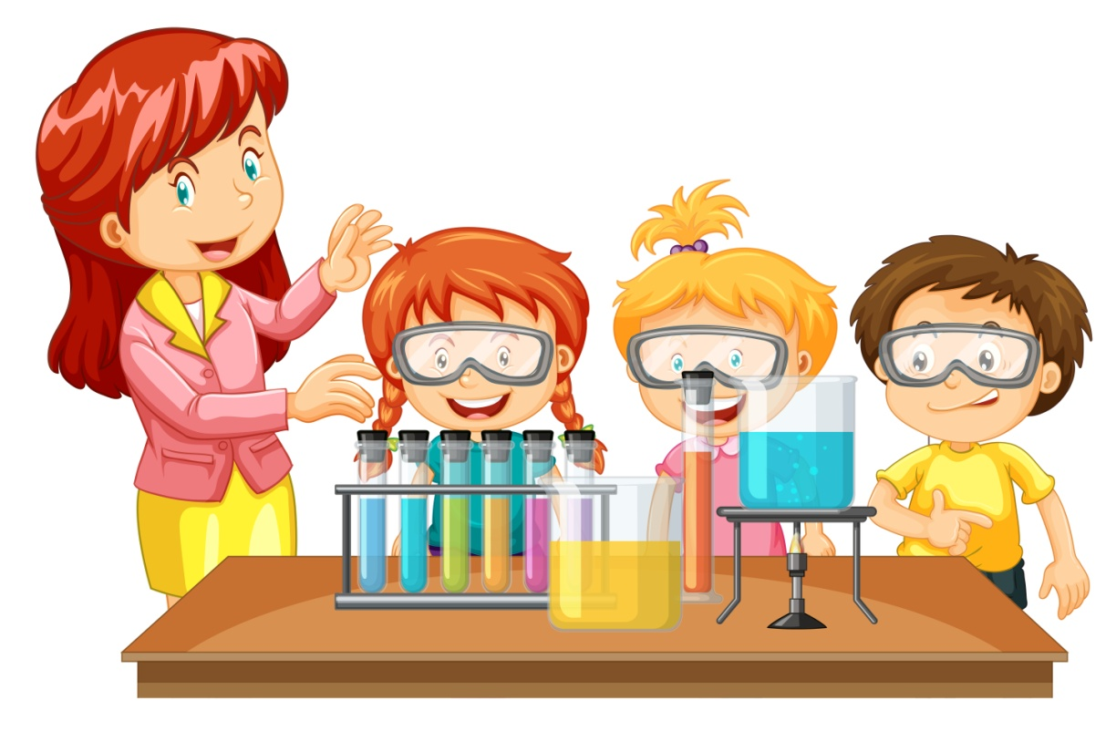
«Новые подходы к организации познавательно-исследовательской деятельности детей в ДОУ»

Подготовила: воспитатель Агарагимова И.Ф.

г. Махачкала, 2022 г.

Мастер-класс для педагогов: «Новые подходы к организации познавательно-исследовательской деятельности детей в ДОУ» Тема: «Сказка в экспериментальной деятельности дошкольников»
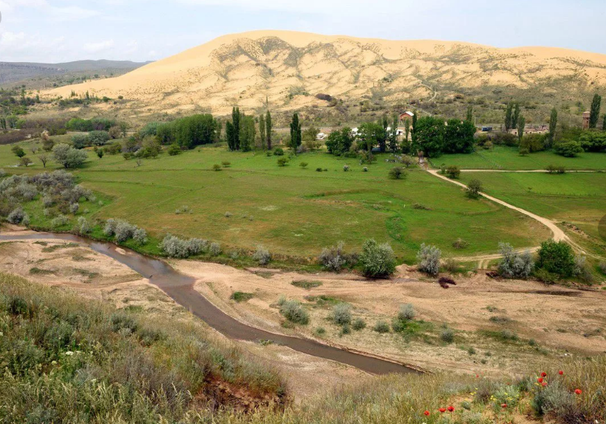
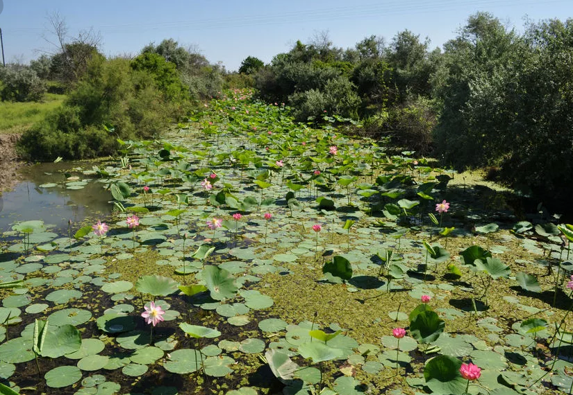

Самурский заказник (Орехоносный лотос) Дагестанский заповедник (Бархан Сарыкум)

Актуальность

В каждом ребенке заложено стремление познавать окружающий мир. Отличный инструмент для этого – опыты и эксперименты. Они будут интересны дошкольникам, а самое главное дети смогут сделать их дома и удивить своих родителей.
Цель мастер-класса: представление опыта работы с детьми старшего дошкольного возраста по развитию познавательной активности через организацию поисково-исследовательской деятельности.
Задачи:
1. Повысить уровень профессиональной компетенции участников мастер-класса по развитию познавательной активности дошкольников через организацию поисково-исследовательской деятельности.
2. Представить педагогам одну из форм проведения опытно – экспериментальной деятельности с детьми старшего дошкольного возраста.
3. Сформировать у участников мастер-класса мотивацию на использование в
образовательном процессе опытно-экспериментальной деятельности,
способствующей развитию познавательной активности дошкольников.
4. Активизировать самостоятельную работу педагогов.
5. Распространить опыт собственной деятельности на уровне ДОУ.
Ход мастер-класса.
Сегодня мы поговорим с вами об экспериментальной деятельности.
Крикните громко и хором, друзья,
Деток вы любите? Нет или да?
Пришли на занятие, сил совсем нет,
Вам лекции хочется слушать здесь? (Нет.)
Я вас понимаю. Как быть господа?
Проблемы детей решать нужно нам? (Да.)
Дайте мне тогда ответ:
Помочь откажетесь мне? (Нет.)
Уважаемые, коллеги, давайте для начала вспомним какую роль, играет
экспериментирование в развитии ребёнка-дошкольника?
(Опыты и эксперименты способствуют формированию у детей познавательного
интереса; развитию наблюдательности, мыслительной деятельности; творческих
способностей, ребёнок учится анализировать, делать выводы, устанавливать
причинно-следственные связи; расширению кругозора детей; поддержанию у детей
инициативы, сообразительности, пытливости, критичности, самостоятельности;
обогащению словарного запаса; воспитанию у дошкольников гуманно-ценностного
отношения к окружающей действительности).

Из всего вышеизложенного можно сделать вывод, что для детей дошкольного возраста экспериментирование, наравне с игрой, является ведущим видом деятельности.
Чем разнообразнее и интенсивнее поисковая деятельность, тем больше новой
информации получит ребёнок, тем быстрее и полноценнее идёт его развитие.
В своей опытно – экспериментальной деятельности с детьми я уделяю методам наблюдения, рассматриванию натуральных предметов, поисковой и практической деятельности, чтению познавательной литературы, а так же использую художественные образы по сказке. Внедрение художественного образа по сказке, рассказу в опытнической деятельности принимается детьми успешно, что улучшает процессы умственной работы ребенка, увеличивает интенсивность его развития.
В группе оборудован уголок экспериментирования, чтобы дети в любое время в свободной деятельности могли удовлетворить свои исследовательские интересы.
Уголок постоянно пополняется новыми материалами в соответствии с возрастом детей и их интересами.
Начинается опытническая деятельность с предоставления детям материала для исследования, образ которого связывается с художественным (сказочным) образом.
Далее создается проблемная ситуация, вызывающая интерес к факту, событию. На начальном этапе я выдвигаю перед детьми задачу (далее дети сами выдвигают задачи), которую можно решить способом экспериментирования.
Сегодня я хочу в форме сказки показать вам некоторые виды экспериментирования с разными материалами, а так же как при помощи совместной деятельности найти ответы на многие детские вопросы.
Один очень важный совет: не торопитесь давать малышу готовые ответы, пусть он сам подумает о причинах того или иного явления. Конечно, не каждый ребѐнок сможет ответить на вопрос, дайте ему время. Не спешите, задавайте наводящие вопросы, подводите его к тому, чтобы «открытие» сделал сам.
Вы, наверное, помните лягушонка из произведения С. В. Михалкова «Упрямый лягушонок». Сегодня я расскажу вам, что же с ним произошло дальше. Приглашаю Вас в сказку-действие.
Так как лягушонок был очень любопытным, то захотел вновь отправиться в путешествие. Но на этот раз ему попалась открытка с достопримечательностями Дагестана (показ открытки). Лягушонок решил понаблюдать за красотой этого мира и вот он уже здесь.
Лягушонок: Я хотел узнать, что за красивые белые цветы на картинке.
- Это орехоносный лотос растет в Самурском заказнике. Это растение занесено в Красную книгу. Лягушонок, ты хотел бы посмотреть как распускаются эти прекрасные цветы?
Опыт 1.
Оборудование: цветы из белой бумаги с длинными лепестками, которые закручены к центру при помощи карандаша, тазик с водой.
Опустите цветки лотоса в воду. Что происходит? (Лепестки цветов «распускаются»). Почему?
Вывод: Бумага намокает, становится постепенно тяжелее и лепестки «распускаются».

Вдруг лягушонок увидел, что на поверхности воды, то появлялись, то исчезали маленькие существа. Оказалось, что это рыбки, которые резвились на солнышке.
На просторах природного комплекса Самурского заказника насчитывается немало водоемов. Многочисленные озера образованы здесь благодаря подземным ключам и рекам. Некрупные водоемы достаточно прогреваются и становятся центром для обитания лососей, кутума.

Опыт 2.
Оборудование: контейнеры с водой, ложки металлические, маркеры.
Участники рисуют на ложках рыбок и отпускают в контейнеры с водой. Рыбки начинают плавать в воде.
Вывод: В воде рисунок сползает, так как основа маркера состоит из спирта и
он легче воды.
Но тут вдруг подул ветер, на небе появились тучи, и пошел дождь.
Прошло немного времени, и дождь закончился, и на небе появилось цветное
коромысло.
Все вокруг лягушонку было интересно, но как появляется радуга на небе он не знал.

Опыт 3.
Оборудование: 7 стаканов, 7 скрученных салфеток, фломастеры.
- Сейчас нам нужно поставить точки в одну линию на нашей салфетке. В таком порядке, как следуют цвета в радуге. Вспоминаем.
Участники читают считалку и ставят точки на салфетке
- Готово.
- А сейчас опускаем кончик салфетки в стакан с водой.
Смотрим, что же происходит с водой?
- Вода поднимается по салфетке
- Как мы это видим?
- Салфетка становиться разноцветной
- Правильно, салфетка стала всеми цветами радуги.
Лягушонок: А вот эта картинка очень интересная. Вокруг зеленые деревья, растения, в центре гора из песка.
- Это Бархан Сарыкум. Бархан – часть пустыни, подвижное скопление песков различной формы. Форму они меняют и двигаются, под действием ветра, так, происходит с любым обычным барханом, но не с нашим, наш бархан – единственный в мире, загадочный, можно сказать волшебный.
Ученые до сих пор не могут объяснить, как же он оказался здесь, у нас, посреди зелёной поляны. Правда это интересно, посмотрите , ближайшая пустыня находится здесь, за Каспийским морем, как он оказался у нас? Перекочевал через море ? Это тайна. Удивительно, правда?
С этим барханом связано очень много загадочного и необъяснимого.
Давайте подготовимся к игре.
В сенсорной корбок 5 природных материалов.
Давайте мы с вами сконструируем свой Бархан Сарыкум.
Обратите внимание, вот здесь должны быть горы, давайте мы выложим природный материал горной породы сюда, вот у нас получилось гора. Этот камень и есть осколок горы. (пощупайте его).
А теперь посмотрите – это река Шура Озень, она протекает по территории Бархан Сарыкум.
Возьмите речной камень и давайте выложим его вдоль реки. А с морским песком мы образуем морской берег.
Ребята, а морской песок какой он?
Дети: (он темнее, он крупнее чем песок из Бархана.)
А теперь возьмем Барханный песок и аккуратно высыпаем. Какой он? ( он мягкий, желтый, …и т.д.)
Название Бархан-Сарыкум переводится желтый песок.
Пока вы конструируете, я расскажу вам легенду о происхождении Бархан-Сарыкум.
Легенда о воине – завоевателе:
« Когда-то, давным – давно, жил воин (фигурка воина) и было у него многочисленное войско смелых и сильных воинов ( раздают каждому фигурки воинов). И, покоряя земли, этот легендарный воин дошёл до берегов нашего Каспийского моря, а назвал он его по – старинному Мезендерским. И решил он проверить, насколько у него многочисленно войско, столько ли у него воинов, как и прежде? Приказал он воинам снять доспехи, окунуться в морских волнах и с берега морского, набрав песка в доспехи и шлемы, высыпать его у подножья горы, где он сам и расположился. Стали воины соревноваться друг с другом, кто сильнее и кто ловчее, насыпать песок, образовалось два бархана, один больше, а другой меньше. По легенде с этим и оставила сила и удача этого война и его вассалов. Обессилили они, не смогли завоевать наш край, так и сгинули злым духом отсюда.»
Даже есть народное пословица: Хорошее дело – не имеет поражения, а дрянному – нет победы.
Ну, вот, понравилась вам легенда? (Да) Вот мы с вами сконструировали свой бархан Сарыкум.
Давайте мы очистим ручки, салфетками.
Давайте мы ещё раз посмотрим на Бархан Сарыкум с экрана, звучит музыка, послушайте, возьмите музыкальное инструменты давайте сопроводим ее ритмом.
Давайте дополним выбранную музыку своим ритмическим сопровождением – вот наши любимые Дагестанские барабаны и бубны, давайте расположимся поудобнее и приступим.
Бархан Сарыкум является уникальным памятником природы, подлинным музеем самобытной флоры и фауны. И должны понимать, если мы не будем оберегать его, он постепенно затянется травостоем и затем разделит судьбу своего правобережного «брата» – станет очередным песчаным карьером. К сожалению, эта тенденция является реальностью. Мы с вами должны помешать этому и сохранить памятник природы для будущего поколения.

Вывод: Главное достоинство экспериментов, опытов которые мы проводим с
детьми, позволяют ребенку взглянуть на окружающий мир по-иному. Он может увидеть новое в известном и поменять точку зрения на предметы, явления, ситуации. Это расширяет границы познавательной деятельности, нужно лишь придать им необходимую направленность. В процессе экспериментирования идет обогащение памяти ребенка, активизируются его мыслительные процессы, так как постоянно возникает необходимость совершать операции анализа и синтеза, сравнения,
классификации, обобщения.
Спасибо вам большое.

